НАЦІОНАЛЬНИЙ ТЕХНІЧНИЙ УНІВЕРСИТЕТ УКРАЇНИ
«Київський політехнічний інститут імені Ігоря Сікорського»
Факультет інформатики та обчислювальної техніки

Звіт до практичного заняття №3

«Технології програмування на С/Embedded»

Прийняв Виконав
Кондратенко Д. Ю. Студент групи ІП-41
“8” вересня 2026 р. Пономаренко М. О.

Київ – 2026
Практичне заняття №3
Тема: Строки.
Мета: отримати початкові навички роботи з C
Завдання: Створити додаток виконуючий дії згідно вашого завдання.
Номер завдання співпадає з вашим номером в групі.
Користувач вводить строку з клавіатури. Додаток оброблює її згідно індивідуального завдання (див. нижче) та виводить отриманий результат на екран. Якщо завдання цілком вирішується за допомогою однієї з бібліотечних функцій, то її використання заборонене (наприклад, "виверт строки" можна вирішити за допомогою функції ReverseString). Додаток повинен працювати з символами англійської мови, числами і т.і. (перша половина таблиці ASCII), обробку кирилиці не виконувати.
Варіант 16: Видалення не парних (за порядком) символів зі строки.
Виконання
Посилання на GitHub:
https://github.com/bumajnici/C_Labs/blob/main/Strings.c
Скріншот виконання додатку:
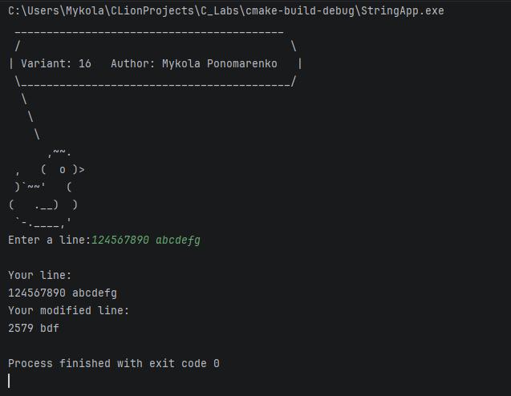
Висновок: Під час виконання практичного заняття було здобуто навички роботи з рядковими типами даних у мові програмування С та закріплено принципи безпечного зчитування символів із потоку введення. У ході роботи було розроблено консольний додаток, який приймає від користувача рядок і виконує алгоритмічне видалення символів, що знаходяться на непарних позиціях, згідно з індивідуальним завданням. Обробку рядка було реалізовано за допомогою лінійного алгоритму перезапису парних елементів масиву за один прохід, що забезпечило коректну роботу з індексами та дозволило виконати завдання без використання заборонених умовою стандартних бібліотечних функцій для маніпуляції текстом.

